# Value赋值

## Xml方式

这里举例jdbc



## 注解方式

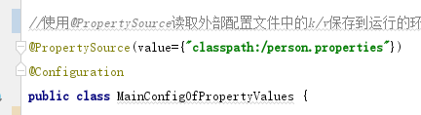

测试





## 功能

*//使用@Value赋值；  
//1、基本数值  
//2、可以写SpEL； #{}  
//3、可以写${}；取出配置文件【properties】中的值（在运行环境变量里面的值）*

*使用@PropertySource读取外部配置文件中的k/v保存到运行的环境变量中;加载完外部的配置文件以后使用${}取出配置文件的值*